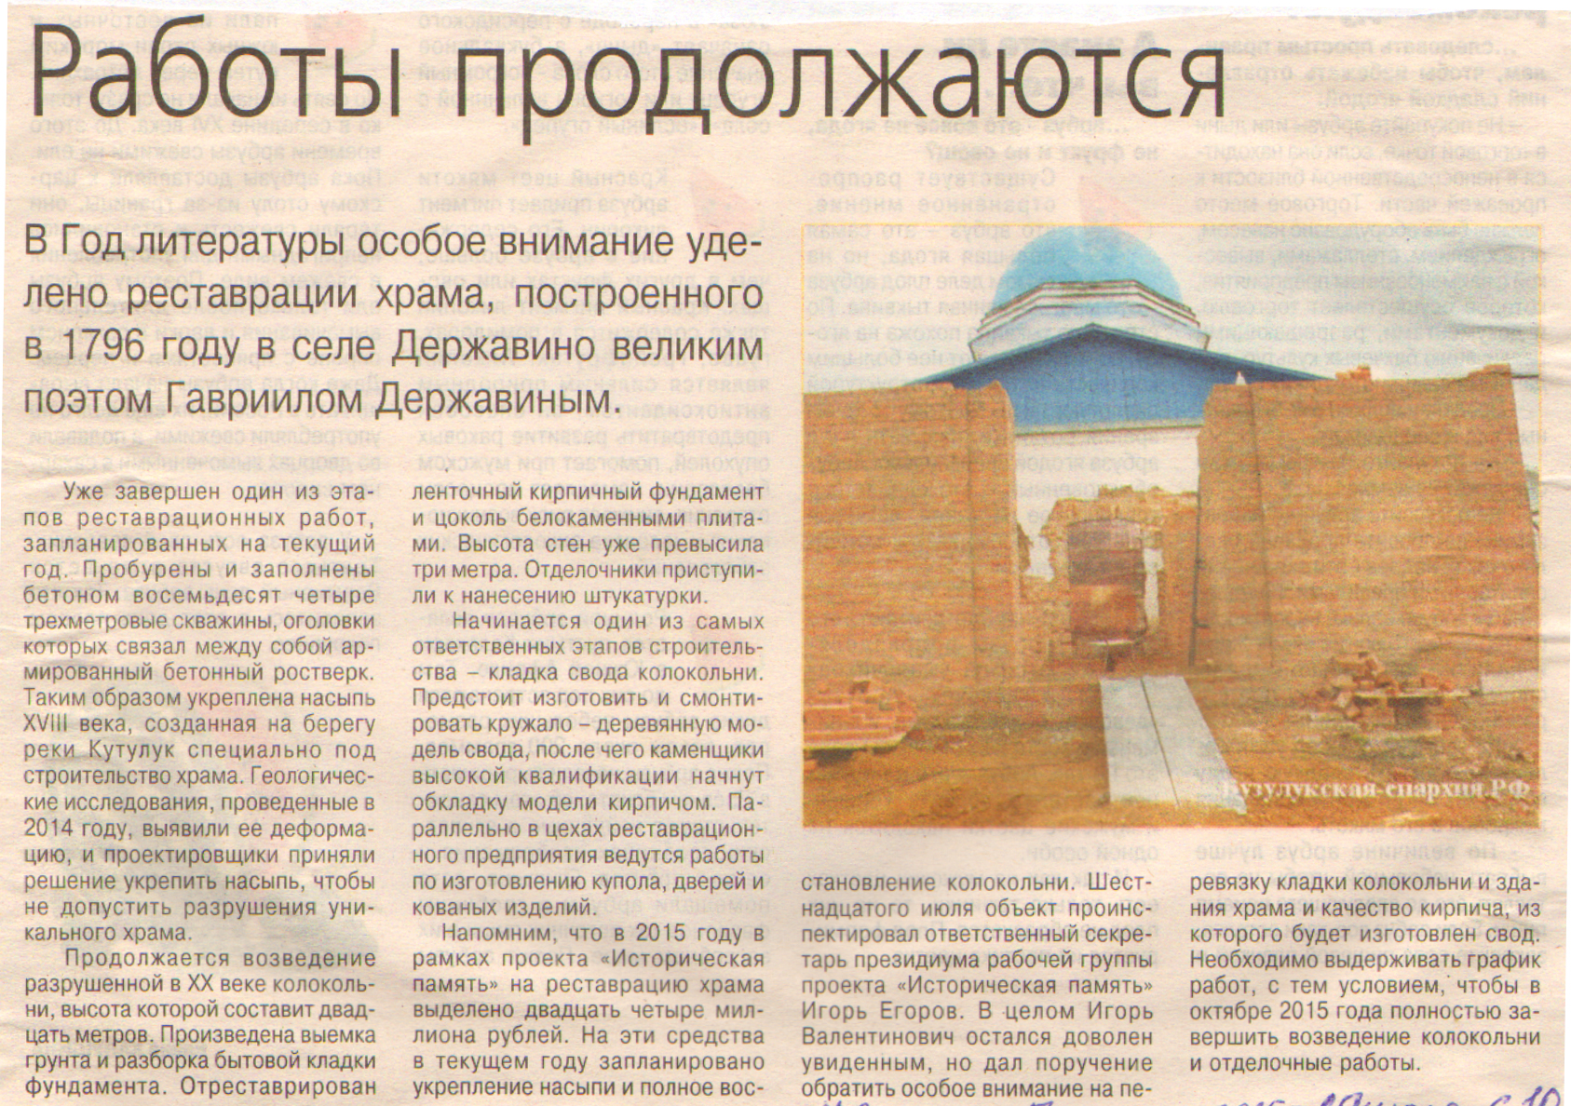

**Работы продолжаются [Текст] // Вести от «Партнёра» - 2015. – 29 июля. – С. 10**